**INSTALAÇÃO DO CERTIFICADO DIGITAL**

De dois cliques no arquivo pfx (certificado) e abrirá a tela a seguir. Clique em avançar.

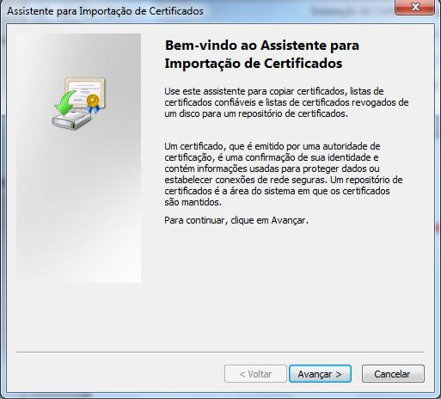

Clique em avançar novamente.

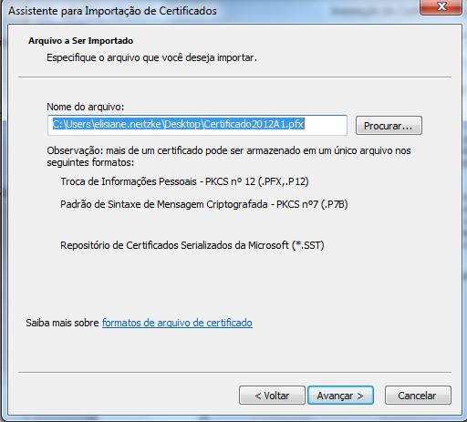

Digite a Senha e marque as duas opções abaixo. A opção exportar serve para se caso o cliente perca o certificado, ele consegue exportar o mesmo, caso contrário não será possível.

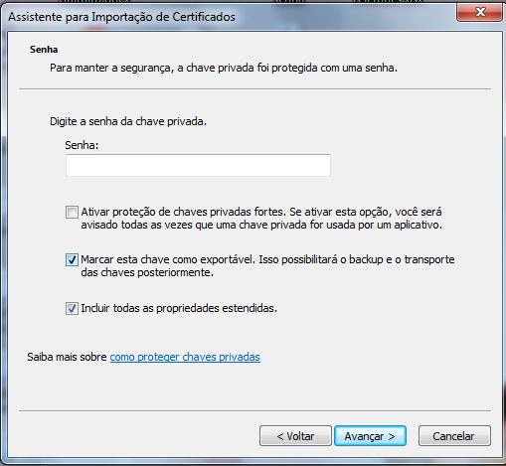

Em seguida marque a opção Colocar Certificados no repositório a seguir e clique em procurar.

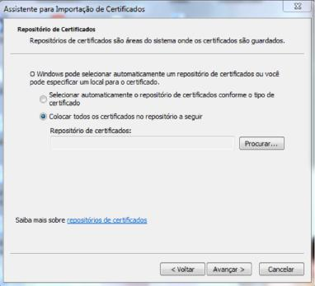

Selecione a pasta pessoal e de um ok.

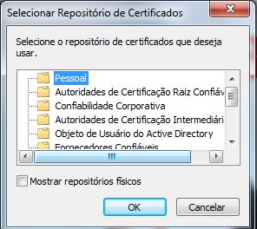

A tela ficará assim, clique em avançar.

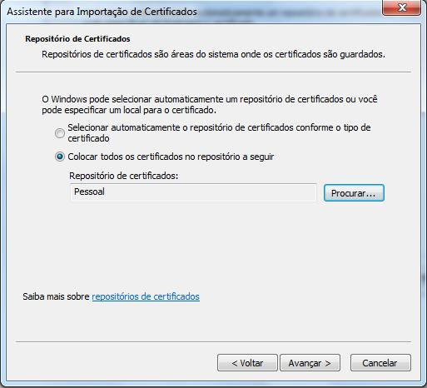

Clique em Concluir.

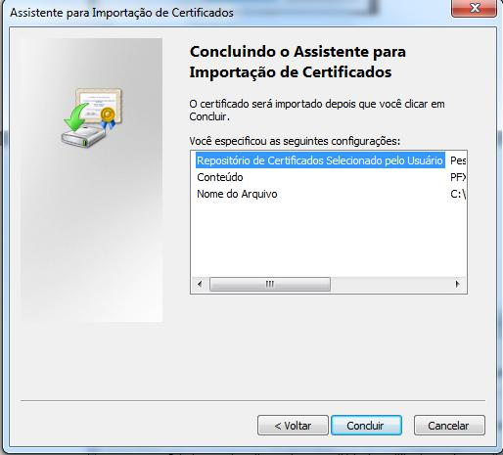

Aparecerá a seguinte mensagem.

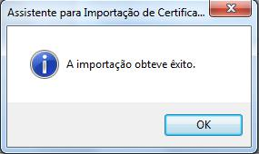

Em seguida clique no menu iniciar do Windows e digite mmc.

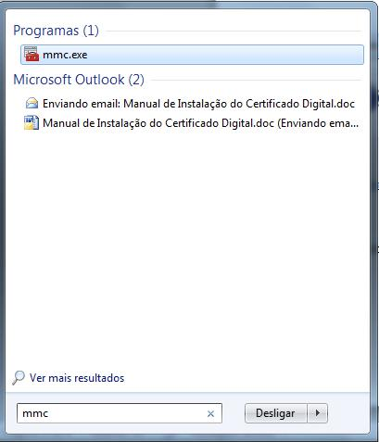

Aparecerá a tela a seguir.

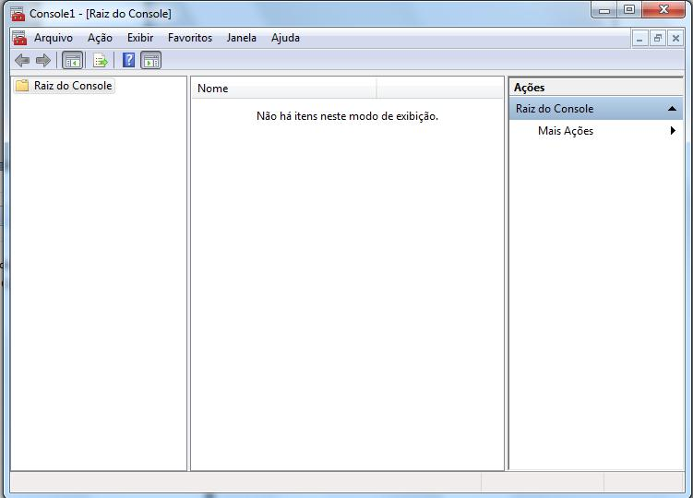

Clique na opção Arquivo => Adicionar ou Remover snap-in

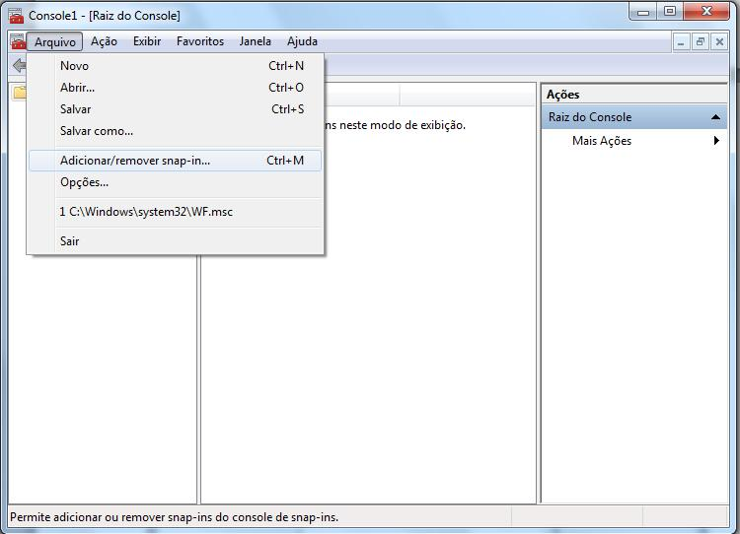

Selecione a opção Certificados e clique em Adicionar.

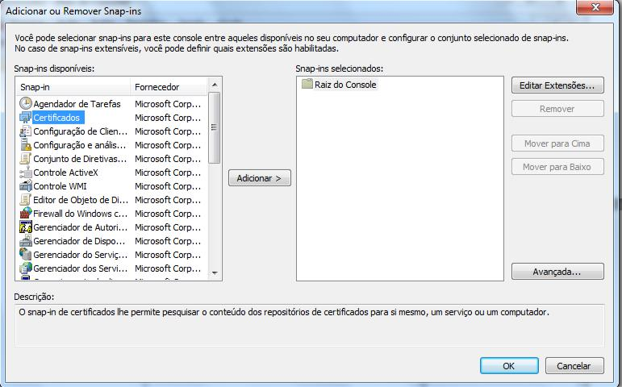

Abrirá a tela abaixo, você deverá selecionar a opção Conta do Computador e em seguida clique no botão Avançar.

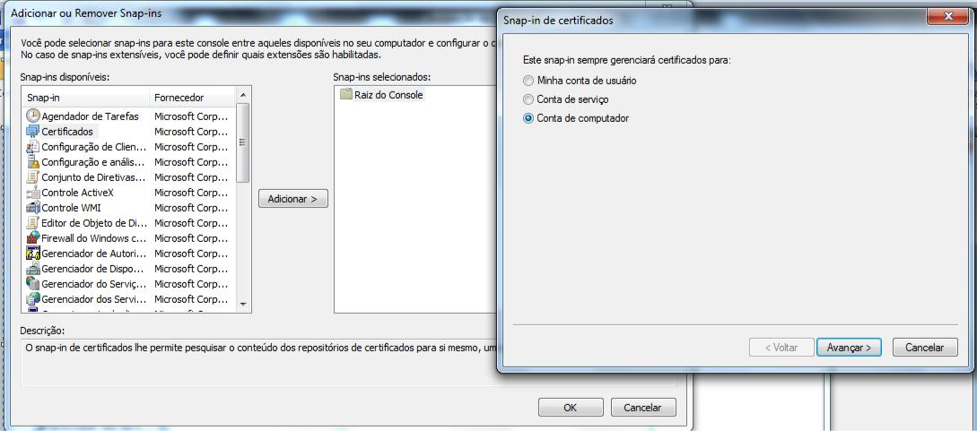

Verifique se a opção Computador local esteja selecionada conforme abaixo, e clique em concluir. Em seguida de um ok.

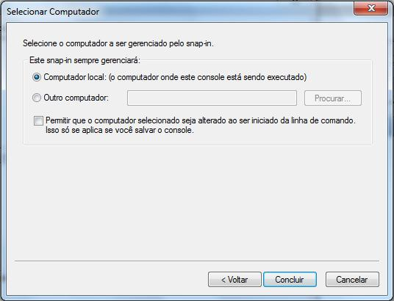

Clique no ícone do lado esquerdo do Certificados. Em seguida abra o ícone da pasta Pessoal e da Pasta Autoridades de Certificação Raiz Confiáveis.

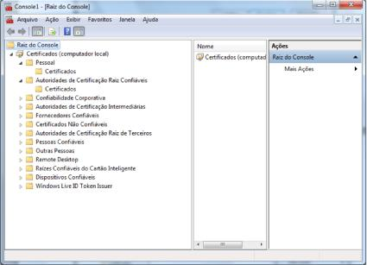

Clique com o botão Direito do mouse na pasta Certificados. Selecione a opção Todas as tarefas => Importar.

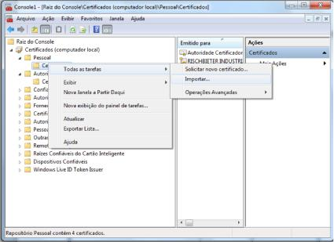

Abrirá a tela a seguir. Clique em avançar.

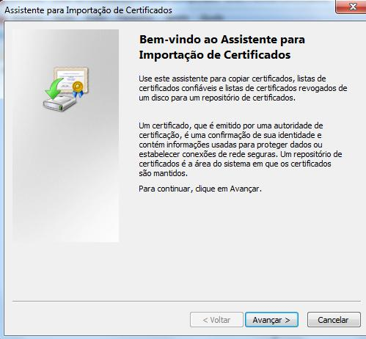

Clique em procurar e localize o certificado. Clique em avançar.

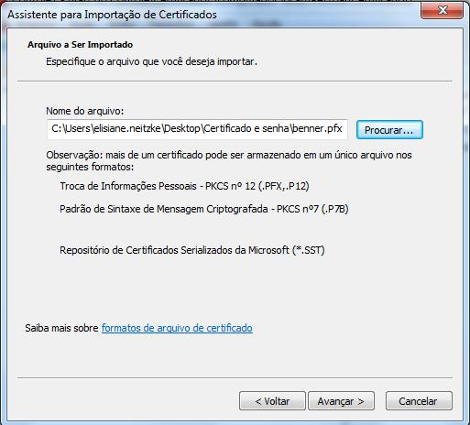

Marque a opção de Exportar Chave e digite a senha do certificado. Clique em avançar.

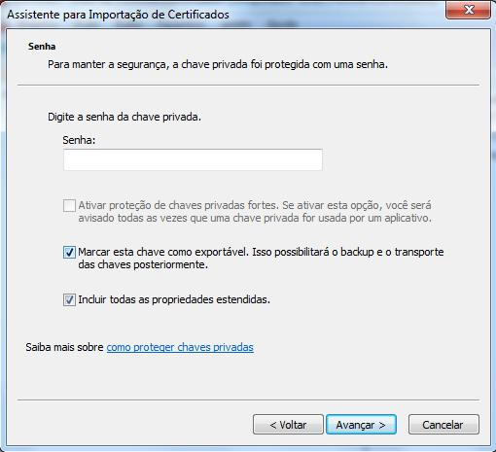

Verifique se o Repositório de Certificados está selecionado a pasta pessoal. Clique em avançar.

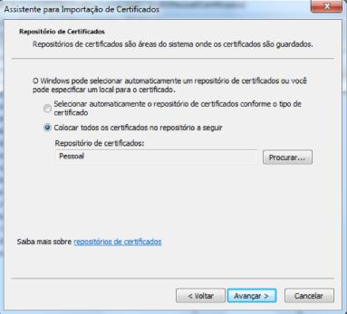

Clique em Concluir.

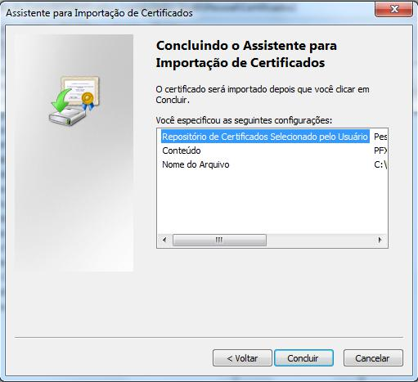

Mensagem que aparecerá.

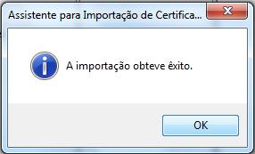

Agora dentro da pasta Autoridades de Certificação Raiz confiáveis faça o mesmo procedimento.

Clique em certificado com o botão direito do mouse.

Depois de efetuar o processo clique em Arquivo Salvar.

